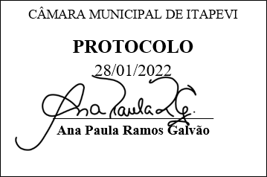
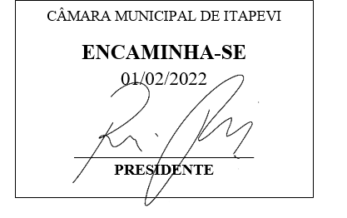
INDICAÇÃO Nº 447/2022

Súmula – Indico ao Poder Executivo Municipal, na pessoa do Excelentíssimo Senhor Igor Soares Ebert, Prefeito Municipal, para que se busque instituir a disciplina de xadrez na grade curricular municipal, nesta municipalidade.

INDICO à Mesa, após ouvido o Douto Plenário na forma regimental vigente, que seja oficiado ao Excelentíssimo Senhor Igor Soares Ebert, Prefeito Municipal, para que se busque instituir a disciplina de xadrez na grade curricular municipal, nesta municipalidade.

Justificativa
Senhor Presidente; -
Senhores Vereadores; -
Senhoras Vereadoras; -

A prática do xadrez busca desenvolver diversas habilidades como substancial melhora na memória, concentração, planejamento e tomadas de decisões. O xadrez é considerado como um excelente suporte pedagógico visto que se relaciona com diversas disciplinas, tais como a Matemática, Artes, História e etc. Faço essa indicação para que se possa serem estabelecidos projetos na prefeitura voltando a aplicação do xadrez enquanto disciplina pedagógica no âmbito municipal.
Contando com o apoio dos nobres pares e atendimento por parte do órgão responsável, antecipo meus agradecimentos.

Sala das Sessões Bemvindo Moreira Nery, 27 de janeiro de 2022.

Vereador Rafael Alan de Moraes Romeiro
Professor Rafael
Presidente
PODEMOS

